新 书 推 荐

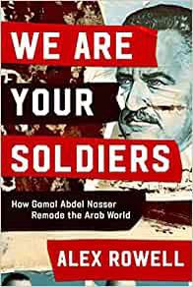
中文书名：《为你而战：埃及的纳赛尔如何重塑阿拉伯世界》
英文书名：We Are Your Soldiers: How Egypt’s Gamal Abdel Nasser Remade the Arab World
作 者：Alex Rowell
出 版 社：Scribner/Simon & Schuster
代理公司：PEW/ANA/Lauren
页 数：384页
出版时间：2023年11月
代理地区：中国大陆、台湾
审读资料：电子稿
类 型：历史

内容简介：

通过贾迈勒·阿卜杜勒·纳赛尔在冷战时期埃及执政的遗产，对中东威权主义进行了激烈的探索。

贾迈勒•阿卜杜勒•纳赛尔（Gamal Abdel Nasser），这位传奇般的埃及总统，从1952年发动政变到1970年去世，在位18年。他最著名的成就是从英法帝国手中夺回苏伊士运河，并与菲德尔•卡斯特罗（Fidel Castro）和切•格瓦拉（Che Guevara）等标志性革命者交上了朋友。然而纳赛尔政权也有黑暗的一面。他是一个残酷的独裁者，他的遗产是暴力和压迫秩序的核心，这种秩序今天仍然盛行于整个阿拉伯世界。

在《为你而战》一书中，亚历克斯·罗威尔（Alex Rowell）聚焦于七个国家——埃及、伊拉克、叙利亚、黎巴嫩、约旦、也门和利比亚——重新评估了纳赛尔在阿拉伯世界的影响。通过对阿拉伯语资料的深入阅读、广泛的采访和从未以英语出版过的材料，罗威尔对纳赛尔的统治进行了彻底的重新审视，并对中东政治有了新的理解。

作者简介：

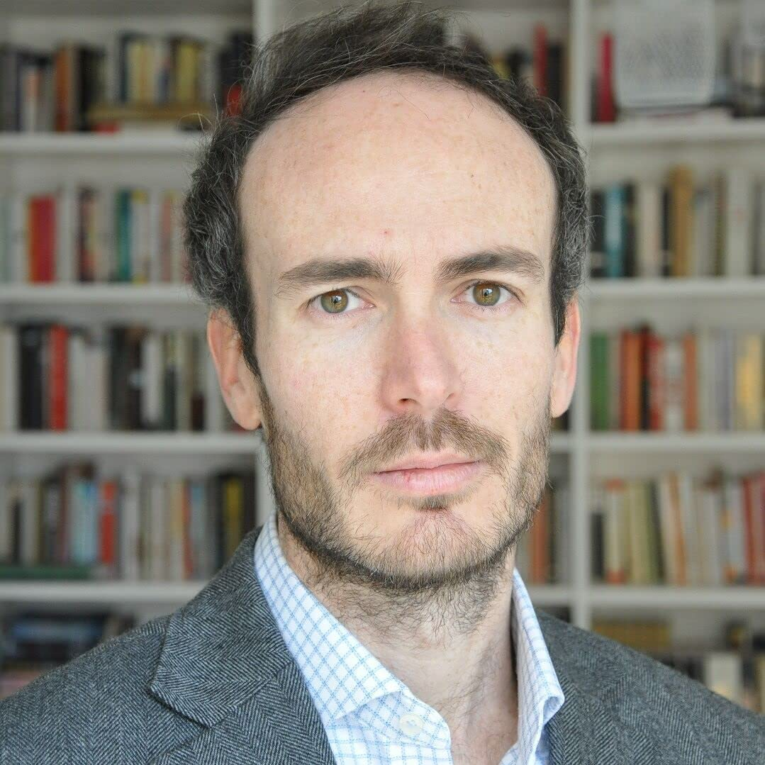
亚历克斯·罗威尔（Alex Rowell）出生于沙特阿拉伯的吉达，大部分时间生活在中东地区。他会说一口流利的阿拉伯语，在阿拉伯之春的鼓舞下，他于2012年搬到了贝鲁特，在那里他从金融分析师转为记者。现年35岁的亚历克斯的作品曾在《经济学人》、《华盛顿邮报》和英国广播公司等刊物上发表。亚历克斯的第一本书《复古幽默》（Vintage humor）探讨了阿拉伯文学中与罗切斯特勋爵（Lord Rochester）相当的人物的一生，这个人物就是中世纪声名狼藉、滑稽可笑的葡萄酒诗人阿布·努瓦斯（Abu Nuwas）。这本书于2018年在英国由赫斯特出版社出版，并被《旗帜晚报》（Evening Standard）选为年度最佳书籍。

感谢您的阅读！
请将反馈信息发至：版权负责人
Email：Rights@nurnberg.com.cn
安德鲁·纳伯格联合国际有限公司北京代表处
北京市海淀区中关村大街甲59号中国人民大学文化大厦1705室, 邮编：100872
电话：010-82504106, 传真：010-82504200
公司网址：http://www.nurnberg.com.cn
书目下载：http://www.nurnberg.com.cn/booklist_zh/list.aspx
书讯浏览：http://www.nurnberg.com.cn/book/book.aspx
视频推荐：http://www.nurnberg.com.cn/video/video.aspx
豆瓣小站：http://site.douban.com/110577/
新浪微博：安德鲁纳伯格公司的微博_微博 (weibo.com)
微信订阅号：ANABJ2002


